Московская общественная организация евреев – бывших узников гетто и нацистских концлагерей

(моое – угик)
Moscow public organization of Jews - former prisoners of Getto-Nazi concentration camps
127422, Москва, 127422, Moscow,
ул.Тимирязевская, 4/12 ul.Timiryazevskaya, 4/12
Тел/факс 8-(499)-760-70-09 Tel/fax +7-499-760-70-09
Тел.8-495- 611-12-19 Tel. +7-495-611-12-19
e-mail: uznikimoe@yandex.ru сайт - uznikimooe.ru

Дорогие друзья!

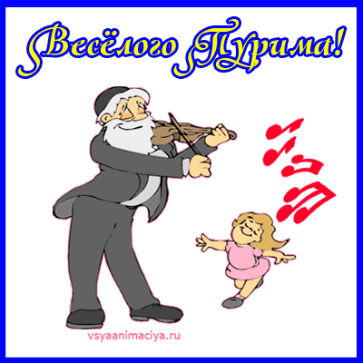

От имени Московской Организации евреев – бывших узников гетто и нацистских концлагерей сердечно поздравляю Вас и всех Ваших близких с самым веселым праздником еврейского народа – праздником Пурим!
Пусть этот праздник дарит Вам радость, хорошее настроение, смех и улыбки и принесет в Ваш дом счастье, успех, любовь и благополучие!

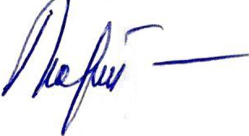
С уважением,
Председатель МООЕ-УГиК Морткович О.Е.

